Những món rau củ tập ăn dặm ngon miệng dành cho bé

Khi bé khoảng trên 6 tháng tuổi, các mẹ thường băn khoăn trong việc chọn thực đơn ăn dặm hàng ngày cho bé cũng như cách nấu từng món ra sao.

Dưới đây là những món rau củ nghiền bổ dưỡng ngon miệng các mẹ có thể chế biến cho bé tập ăn dặm.

Nguồn dinh dưỡng và chất xơ dồi dào, những loại rau quả là thành phần không thể thiếu trong thực đơn ăn dặm hàng ngày của trẻ. Hãy cùng tìm hiểu những công thức nẩu rau củ nghiển bổ dưỡng cho bé ăn dặm.
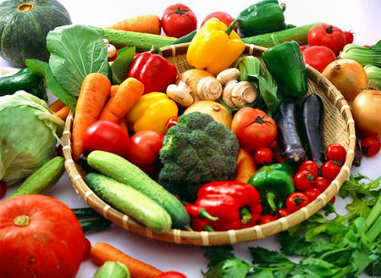

Những loại rau củ quả bổ dưỡng là thành phần không thể thiếu trong thực đơn ăn dặm lý tưởng cho trẻ

Với các loại rau củ, mẹ nên hấp thay vì luộc vì hấp sẽ giúp giữ lại lượng vitamin lớn nhất có thể, trong khi luộc làm rau củ tiếp xúc với nước sẽ khiến vitamin bị hòa tan vào nước. Mẹ có thể tham khảo một số loại bột ưa thích của bé như sau:

Cà rốt nghiền cho thực đơn ăn dặm của bé từ 4 tháng tuổi

Cà rốt rất giàu beta-caroten, vitamin B, kali, canxi, coban và các chất khoáng khác. Chính vì vậy mà cà rốt đặc biệt rất tốt cho trẻ em, giúp phát triển trí não, thị lực và tăng khả năng miễn dịch cho bé.

Nguyên liệu: 450g cà rốt (khoảng 6 củ vừa), bào vỏ và cắt khoanh cỡ 1cm. Cách chế biến: Cà rốt cho vào nồi hấp, hấp trong khoảng 20 phút hoặc đến khi cà rốt rất mềm thì lấy ra, giữ lại nước cà rốt tiết ra khi hấp. Sau đó cho cà rốt vào máy xay, xay nhuyễn, thêm phần nước hấp cà rốt vào từ từ đến khi đạt độ loãng/ đặc bạn mong muốn.
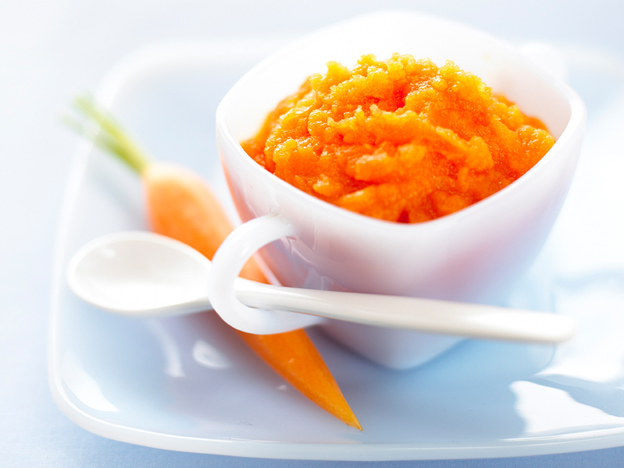

Cà rốt rất giàu beta-caroten, vitamin B, kali, canxi, coban và các chất khoáng có lợi cho trẻ

Bột cà rốt rất ngon khi ăn riêng và khi được trộn cùng với các loại thực phẩm khác. Cà rốt nghiền rất ngon khi ăn riêng và khi được trộn cùng với các loại thực phẩm khác. Nếu mẹ không có nhiều thời gian hoặc bé không ăn hết thì mẹ có thể trữ bột cà rốt nghiền trong tủ lạnh. Cà rốt nghiền có thể bảo quản được 3 ngày trong ngăn mát và 3 tháng trong ngăn cấp đông song khuyến khích các mẹ cho bé ăn bột vừa nấu xong. Như vậy sẽ đảm bảo dinh dưỡng hơn. Đây thực sự là món bột giàu vitamin A giúp phát triển trí não và thị lực cho bé.

Súp lơ xanh và súp lơ trắng

Sự kết hợp giữa hai loại súp lơ cho bé nguồn chất sắt và vitamin C dồi dào. Cách làm món súp lơ nghiền cũng cực kỳ đơn giản và nhanh gọn.

Thành phần: 1 phần hoa súp lơ xanh, 1 phần hoa súp lơ trắng. Cách làm: Hấp 2 loại cho đến khi chúng chín mềm. Xay nhuyễn vào máy xay sinh tố với nước đun sôi để nguội hoặc sữa công thức đã pha của bé.


Công thức ăn dặm với súp lơ nghiện vừa giàu dinh dưỡng vừa dễ thực hiện

Khoai lang nghiền

Khoai lang có màu sắc hấp dẫn, cùng thời cũng là một nguồn tốt của betacarotene, vì vậy đây được coi là thực phẩm ăn dặm cực tốt cho trẻ.

Thành phần: 1 củ khoai lang nhỏ. Cách làm: Hấp hoặc luộc khoai lang cho đến khi khoai chín mềm (xiên được đũa qua). Để khoai ráo nước trước khi dầm nhuyễn. Thêm sữa công thức đã pha vào thành một món ngon miệng cho bé.

Đậu Hà Lan nghiền cho bé từ 7 tháng tuổi

Đậu Hà Lan chứa ít calo và giàu chất xơ nên rất tốt cho hệ tiêu hóa của bé, đặc biệt là trẻ béo phì. Hơn nữa, đậu Hà Lan còn chứa chất sắt và vitamin C giúp tăng cường hệ miễn dịch của bé, vitamin B6 và axit folic tốt cho hệ tim mạch của bé.

Nguyên liệu: 480g đậu Hà Lan dạng hạt. Nếu mua loại hạt đã được cấp đông thì mẹ cần rã đông trước khi chế biến. Cách chế biến: Cho đậu vào nồi hấp, hấp khoảng 6 phút hoặc đến khi đậu chín rất mềm. Đậu chín mẹ lấy ra khỏi nồi, giữ lại phần nước đậu tiết ra khi hấp. Cho đậu vào máy xay, xay nhuyễn, từ từ thêm nước hấp đậu vào đến khi đạt độ loãng/ đặc như ý.

Đậu Hà Lan nghiền có thể đặc hơn và dính cục sau khi cấp đông. Để đậu loãng hơn và rời ra, mẹ nên thêm chút nước hoặc sữa khi làm nóng lại trước lúc cho bé ăn. Mẹ cũng có thể áp dụng cách làm này đối với bông cải xanh, mận, lê và táo nữa nhé. Đối với táo, bạn nên chọn loại táo ngọt. Còn đối với lê, bạn cần gọt và cắt lê ngay trước khi chế biến để tránh lê bị chuyển màu nâu.

Bí đỏ nghiền

Hầu hết các bé đều thích bí đỏ bởi độ ngọt tự nhiên, mềm mượt của loại quả này. Để có món bí đỏ nghiền tuyệt ngon cho bé, bạn hãy làm theo hướng dẫn dưới đây.

Nguyên liệu: 1 quả bí đỏ nhỏ (khoảng 450g), 15ml nước và chút dầu ăn. Cách làm: Làm nóng lò nướng ở 200 độ C. Phết một lớp dầu ăn mỏng lên khay nướng. Cắt quả bí làm đôi, bỏ ruột rồi rửa sạch. Úp mặt cắt của bí xuống khay nướng. Dùng nĩa hoặc đầu dao nhọn đâm nhiều lần lên phần vỏ bí. Cho bí vào lò nướng khoảng 45 phút hoặc đến khi bí chín mềm thì lấy ra, để khoảng 10 phút cho bí nguội bớt. Lật mặt bí lại, dùng thìa múc phần thịt quả ra, cho vào máy xay, xay nhuyễn. Thêm khoảng 15ml nước nếu cần để bí đạt độ loãng / đặc mong muốn.


Bí đỏ nghiền là món ăn quen thuộc trong thực đơn ăn dặm của trẻ

Khoai tây và cải bó xôi nghiền

Đây là một bữa ăn bổ dưỡng cho em bé nhà bạn. Bé sẽ nhận được betacaroten, sắt và vitamin C từ món ăn này. Thành phần để làm món khoai tây và cải bó xôi nghiền: 1 miếng khoai tây nhỏ đã gọt vỏ; 1 nắm (20g) rau cải bó xôi. Cách làm: Luộc khoai tây với ít nước (không nêm muối) cho đến khi khoai mềm. Cho rau cải bó xôi vào nồi khoai ít phút trước khi khoai chín. Để ráo nước, nghiền khoai tây và rau với ít sữa công thức đã pha của bé. Điều chỉnh độ lỏng – sệt bằng sữa công thức hoặc nước sôi để nguội.

